Parameters in functies

Type applet
Gesloten

Opstarten
Nadat tenminste één functie is gedefinieerd kan
dit op 2 manieren:
- Vanuit aanvinkdialoog:
klik met rechter muisknop op het vinkje vòòr de functie, en kies in het menu
dat verschijnt
- bewerken ,functies en krommen, bewegend onderzoek,onderzoek integraalgedrag

Omschrijving
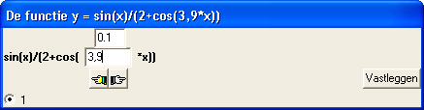
De hierboven gebruikte functie is ingevoerd als .
De accolades zijn in het applet verdwenen, en de waarde van de parameter kan worden aangestuurd. Zodra de parameter van waarde verandert, wordt de tekening hierop aangepast, en is in de titelbalk het functievoorschrift herhaald.
Wanneer een formule meer parameters heeft (maximaal 4), zie je dit in het applet terug door mogelijke aanpassing op meer posities.

Wanneer er meer functies getekend zijn, die een of meer parameters bevatten, staan hun volgnummers onderaan in het applet. Door op de desbetreffende radiobutton te klikken, kan geschakeld worden tussen deze functies. Functies die in de tekening aanwezig zijn, maar geen parameters bevatten, zijn herkenbaar in het applet aan het niet-aanklikbaar zijn (lichtgrijs) van de betreffende radiobutton.

Op de volgende pagina staat de tekening bij deze omschrijving.

Tips
- In het document Het gebruik van een parameter in een functievoorschrift.doc van de handleiding staat in detail omschreven hoe je bij een functie met parameters omgaat om de grafiek ervan te manipuleren.
- Parameters kunnen ook gebruikt worden in een kromme, uitgedrukt in poolcoördinaten.
- Door meerder functies te definiëren, elk met een of meer parameters, kan worden bestudeerd, hoe de ene functie ligt ten opzichte van de andere, en wel voor elke functie afzonderlijk.
- Bij de behandeling van sinusoïden kan uitgegaan worden van de functie . Door deze functie vier keer in te voeren, telkens met een nieuwe kleur, krijg je aanvankelijk bij dit applet alleen de laatste te zien (de functies worden over elkaar heen getekend in volgorde van definitie). In het applet kun je nu een van de functies manipuleren, terwijl de andere blijven staan, waardoor je uit het verband goed de betekenis van amplitude, evenwichtsstand, startpunt en periode kunt toelichten (of laten onderzoeken in een computerpracticum).
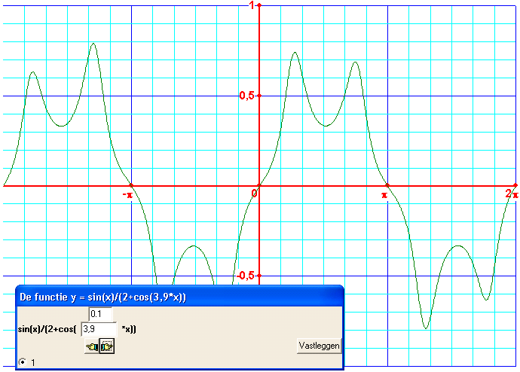
De tekening bij de omschrijving:

